Domaine :

Situation de la séquence :
Pré-requis : Le phénomène de réfraction et le vocabulaire associé (Rayon incident, rayon réfracté, angle d’incidence et angle de réfraction).
Notions et contenus
Réfraction. Lois de Snell-Descartes

Compétences attendues :
Pratiquer une démarche expérimentale pour établir un modèle à partir d’une série de mesures.

Document élève :

A la recherche d’une loi…
Deux illustres savants ont cherché à traduire le phénomène de réfraction par une loi qui relie l’angle d’incidence i (angle que fait le rayon incident avec la perpendiculaire à la surface de séparation) et l’angle de réfraction r (angle que fait le rayon réfracté avec la perpendiculaire à la surface de séparation).
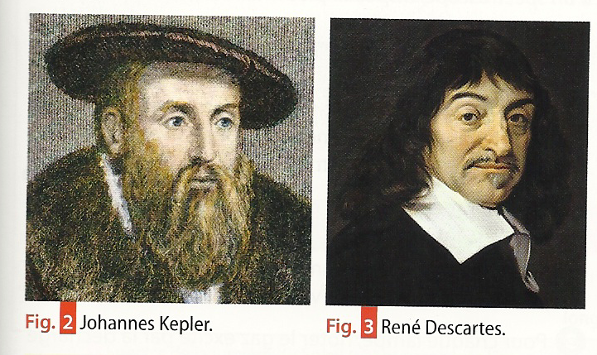
Pour Johannes Kepler, astronome allemand (1571-1630), une relation de proportionnalité lie les angles d'incidences et de réfraction tant que l'incidence reste suffisamment faible :
i = k × r, avec k constante de proportionnalité caractéristique du milieu traversé.
Pour René Descartes, philosophe, mathématicien et physicien français (1596-1650), ce sont les sinus des angles d'incidence et de réfraction qui sont liés par une relation de proportionnalité :
sin (i) = k’ × sin(r), avec k’ constante de proportionnalité caractéristique du milieu traversé.

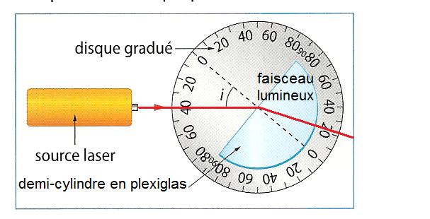
A votre disposition :
- une source de lumière laser
- un disque gradué avec un demi-cylindre en plexiglas permettant la lecture des angles d’incidence et de réfraction

Par une démarche expérimentale, vous devrez tester la proposition de loi de chaque savant.

Votre compte rendu devra contenir :
- Une description de la stratégie élaborée.
- Une présentation soignée des mesures réalisées.
- L’exploitation de ces mesures vous permettant de conclure sur la validité des deux lois proposées.

Consignes de l'atelier
- Quelles tâches élèves peuvent être associées à ces consignes ?
- Quelles compétences sont alors développées ?
- Quels indicateurs permettront au professeur de valider la réussite de chaque tâche ?

Les attentes du professeur  Tâches élèves/compétences | Consignes liées à la question | Indicateurs de réussite
Elaborez une stratégie pour répondre à la question posée.

A l’aide du matériel à votre disposition, réalisez les mesures correspondant à votre stratégie et présentez-les de façon soignée.

Exploitez les mesures afin de conclure sur la validité des deux lois proposées.

Les attentes du professeur  Tâches élèves/compétences | Consignes liées à la question | Indicateurs de réussite
Investissement  Élaborer un protocole de résolution  Mesurer l'angle de réfraction correspondant à un angle d'incidence donné.  Réaliser suffisamment de mesures pour qu'elles soient exploitables.  Rassembler les mesures dans un tableau.  Savoir montrer une relation de proportionnalité entre deux grandeurs.  Savoir calculer les valeurs des sinus des angles.  Savoir rédiger une phrase de conclusion argumentée | Elaborez une stratégie pour répondre à la question posée.  A l’aide du matériel à votre disposition, réalisez les mesures correspondant à votre stratégie et présentez-les de façon soignée.  Exploitez les mesures afin de conclure sur la validité des deux lois proposées. | Phrase cohérente présentant le protocole de résolution (la démarche expérimentale et l’exploitation qui en sera faite).  Les mesures sont rassemblées dans un tableau.  Exploitation des mesures pour vérifier la validité des modèles : présenter les calculs permettant de justifier la relation de proportionnalité.  Ce calcul doit être effectué sur plusieurs mesures.  Production d’un compte-rendu respectant les consignes données dans l’énoncé.

